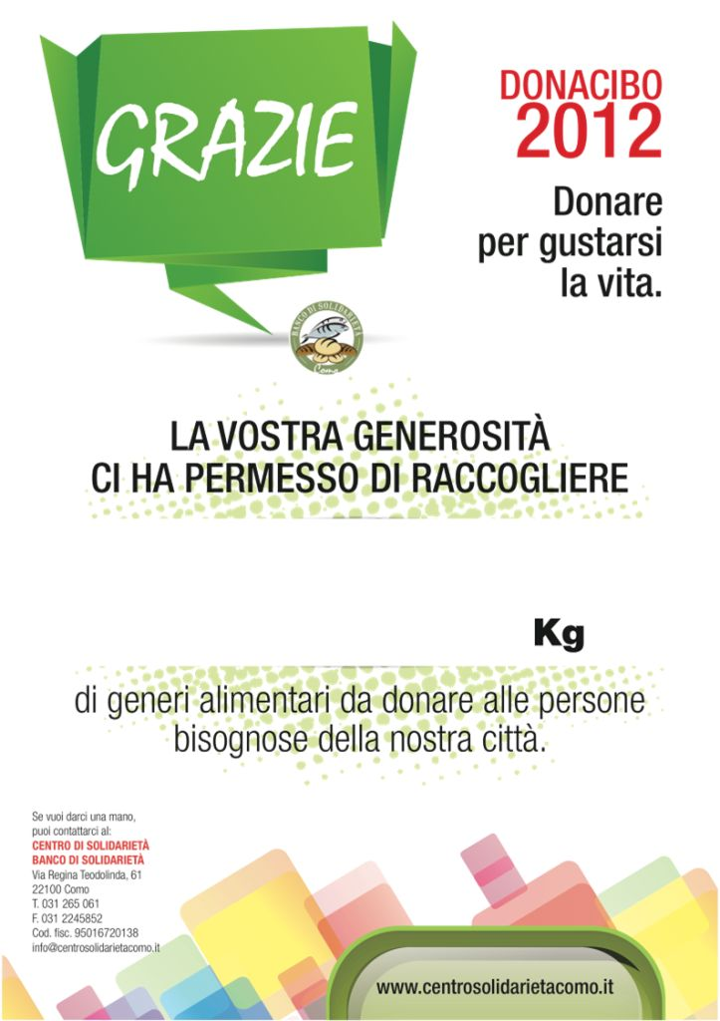
www.bdscomo.it

Se vuoi, puoi continuare a sostenerci aderendo al
progetto “DonaLaSpesa”.

Contattaci al 031.4141046 o
visita il sito www.bdscomo.it
DONACIBO 2016
70

SECONDARIA ROVELLASCA

